《数据结构》上机报告
2017 年 10 月 7日
姓名： | 张天然 | 学号： | 1751237 | 班级： | 计2 | 得分：

试验题目 | 链表
问题描述 | 链表是指采用链式存储结构的线性表。
基本要求 | - 完成单链表的基本操作  - 进行单链表的逆置  - 单链表去重  - 合并两个链表并非递减输出  - 约瑟夫问题
选做要求
选做要求 | 已完成选做内容（序号）
数据结构  设计 | typedef struct LNode {  ElemType data;  struct LNode *next;  }LNode, *LinkList;
功能(函数)说明 | Status InitList(LinkList *L);//初始化线性表  Status DestoryList(LinkList *L);//删除线性表  int LocateElem(LinkList L, ElemType e, Status(*compare)(ElemType e1, ElemType e2));//按位置查找元素  Status ListInsert(LinkList *L, int i, ElemType e);//在指定位置插入元素  Status ListDelete(LinkList *L, int i, ElemType *e);//删除指定位置的元素  Status ListTraverse(LinkList L, Status(*visit)(ElemType e));//遍历线性表  int ListLength(LinkList L);//线性表长度  Status GetElem(LinkList L, int i, ElemType *e);//取元素  Status MergeList_L(LinkList &La, LinkList &Lb, LinkList &Lc);//合并线性表  Status SortList(LinkList &L);//非递减排序
开发环境 | 以c++为开发语言，在Visual Studio 2017编译器上实现。
调试分析 | 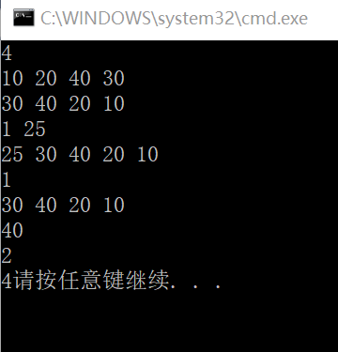  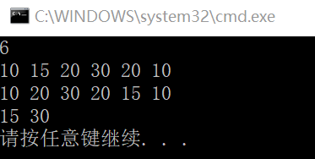  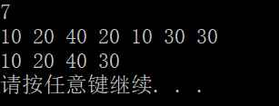  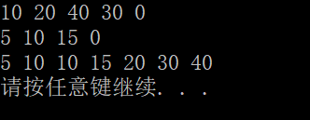  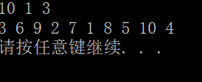
心得体会 | 个人认为，对算法的学习是学习数据结构的关键。在本次实验中，有很多算法与第一次实验都是相通的，如果真正掌握理解了这些算法，实际运用起来会快很多。  这一次的实验相比于第一次，有经验了很多，但是依然耗时过长。写程序时效率太低，因为对部分算法掌握度不够，一直要翻书查阅，耽误时间。而且在编写测试程序时，出错较多，严重影响了整个实验完成的进度。  下次实验，应该先弄清算法、掌握算法，并在编程时更加集中，增强程序质量，争取提高效率。

